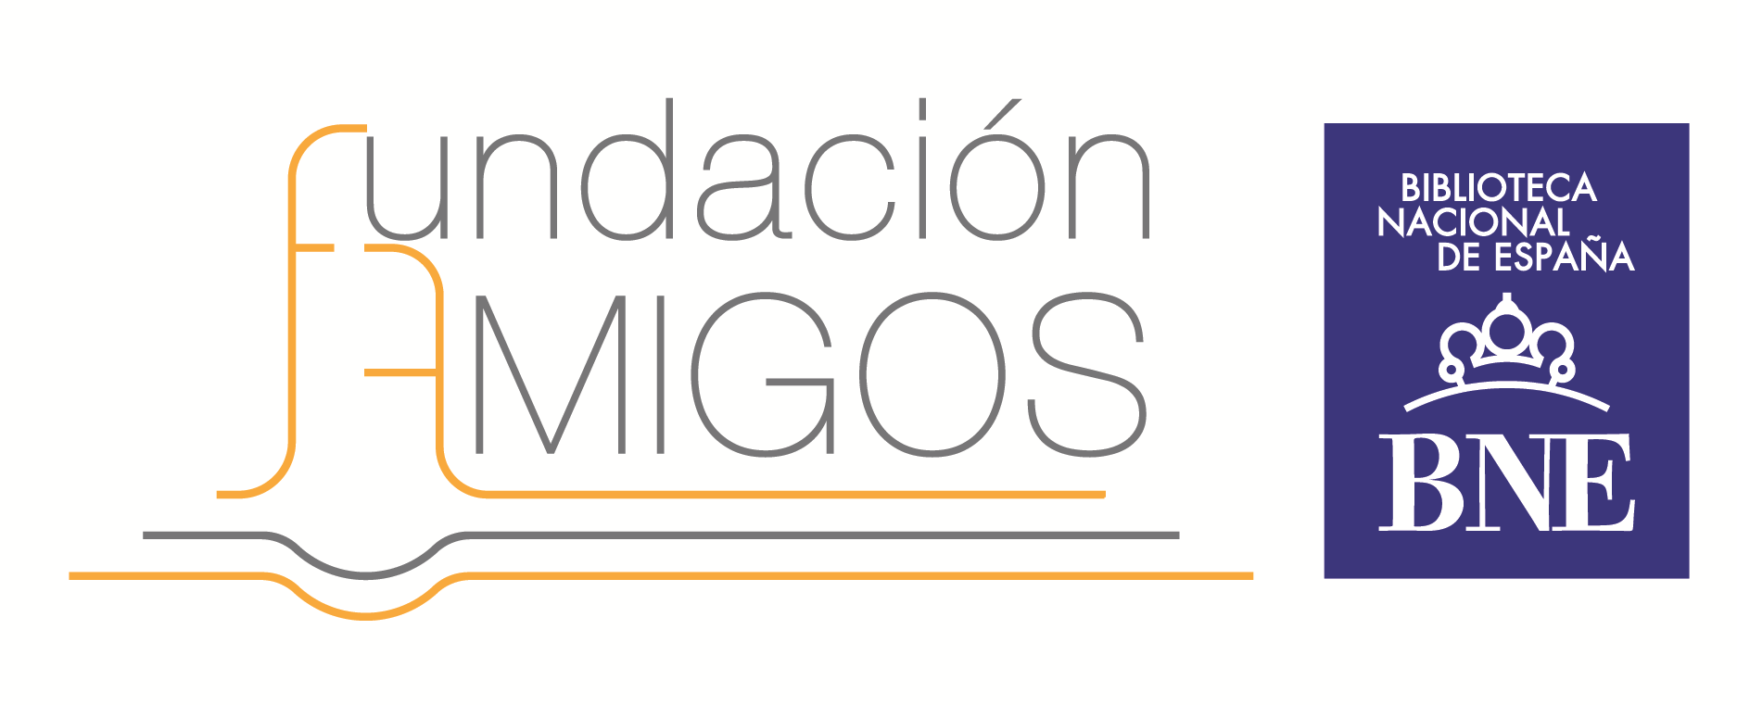

Pasan a dominio público en 2020
La BNE digitaliza y pone a libre disposición la obra de Antonio Machado y otros 180 autores fallecidos en 1939
-2 de enero de 2020-. La obra de Antonio Machado ha pasado a dominio público desde el primero de enero y ya está disponible en la Biblioteca Digital Hispánica de la BNE. La Biblioteca Nacional pone a disposición la relación de 181 autores, fallecidos en 1939, que pasan a dominio público y cualquiera puede acceder a una selección de sus obras de forma libre.
Con la llegada del año 2020, pasan a dominio público las obras de todos los autores fallecidos en 1939 con lo que pueden ser editadas, reproducidas y difundidas públicamente, en virtud de la Ley de Propiedad Intelectual. Por ello, la BNE pone los textos de los escritores de especial interés a disposición de los usuarios en la Biblioteca Digital Hispánica, el portal que da acceso a los fondos digitalizados de la Biblioteca. Los fondos estarán disponibles a partir de mañana.
Entre los 181 autores fallecidos, seleccionados y con colecciones en la BNE, se encuentran el poeta Antonio Machado (Sevilla, 1875); el maestro Rufino Carpena (Yecla, Murcia, 1860); el militar e historiador americanista Ángel de Altolaguirre y Duvale (1857, Sevilla); el abogado, novelista, dramaturgo y político Eduardo Barriobero y Herrán (1875, Torrecilla en Cameros, La Rioja); el escritor costumbrista Ciro Bayo (1859, Madrid); el escritor Pere Corominas (1870, Barcelona); el archivero Cristóbal Espejo (1870) o el maestro, periodista y político Marcelino Domingo (1884, Tarragona).
La BNE también ha recibido las obras del poeta surrealista Agustín Espinosa (1897, Puerto de la Cruz, Tenerife); las del poeta Fernán-Coronas (1884, Cadavedo, Asturias); las del historiador Lesmes Frías (1870); las del pintor Juan José Gárate y Clavero (1870, Albalate del Arzobispo, Teruel); las del aviador Joaquín García-Morato y Castaño (1904, Melilla); las del geógrafo y militar Severo Gómez Núñez (1859); las del director de cine Armand Guerra (1886, Valencia); las de la maestra y publicista Soledad Gustavo (1865) o las del periodista Juan Gutiérrez Gili (1894, Cubelles, Barcelona).
Además, han llegado las obras del pintor José Izquierdo Durán (1890); las del artista Raimundo Lanas (1908, Murillo el Fruto, Navarra); las del teólogo y escritor Elpidio de Mier (1865, Sopeña, Cantabria); las del periodista y traductor Tomás Orts Ramos (1866, Valencia); las del científico veterinario Pedro Moyano y Moyano (1863, La Seca, Valladolid); las del político Ramón Segura de la Garmilla (?, Extremadura); las del crítico de arte Ricardo de Orueta (1868, Málaga) o las del pintor José Rico Cejudo (1864).
Por último, la BNE ha recibido las obras del periodista, escritor y geógrafo Gonzalo de Reparaz (1860); las del escritor Joaquim Ruyra (1858, Sevilla); las del sociólogo y político Eduardo Sanz y Escartín (1855?, Pamplona); las del músico Emilio Serrano (1850, Vitoria) o las del novelista, traductor y político Ramón María Tenreiro (1879, La Coruña).
En el catálogo de la BNE están identificados los lugares de nacimiento de 105 de estos autores, de 17 Comunidades Autónomas.
Enriquecimiento colaborativo a través de ComunidadBNE
El proyecto de la BNE de identificación, estudio y digitalización de autores que entran en dominio público cada año surgió como un proyecto cooperativo: se consultan diversas fuentes en el proceso de análisis del catálogo y el listado está abierto a cualquier contribución.
En esta línea, la propuesta incluye este año además un proyecto en la plataforma de enriquecimiento colaborativo ComunidadBNE: ya está disponible y abierto a contribuciones Del dominio público: autores españoles fallecidos en 1939.
Propone identificación de lugar y año de nacimiento, ocupación y reseña biográfica del autor si se conoce. Cualquier persona puede participar, y contribuir así a una mejor representación de todos estos autores en los catálogos de la Biblioteca Nacional.
Para más información consulte:

www.bne.es/es/AreaPrensa/
@BNE_biblioteca Facebook BNE

Gabinete de Prensa de la Biblioteca Nacional de España (BNE) Telf.: 91 5168006 ó 17 ó 23 / Móvil: 650398867

gabinete.prensa@bne.es / comunicacion.bne@bne.es

